Инструкция по переносу (резервному копированию) ключевого контейнера в КриптоПро

ВНИМАНИЕ!
- Во избежание компрометации ключа, недопустимо копировать на один носитель информации ключевые контейнеры разных пользователей.
- При работе с защищёнными ключевыми носителями (Рутокен, eToken) до выполнения операции необходимо точно знать пользовательский пароль (pin-код) для входа на него. Обычно это цифры 1234567890 для eToken, 1234567890 или 12345678 для Рутокена.

- Данную инструкцию можно использовать для резервного копирования закрытых ключей электронной подписи, при условии хранения этих копий (равно как и оригиналов) в недосягаемом для посторонних лиц месте в целях недопущения компрометации ключей.

Перенос (резервное копирование) ключевого контейнера

- Запустить КриптоПро CSP (Пуск => "Панель управления" => КриптоПро CSP). Вставьте носитель с исходным ключевым контейнером.
- Перейти на вкладку Сервис и кликнуть по кнопке Скопировать:
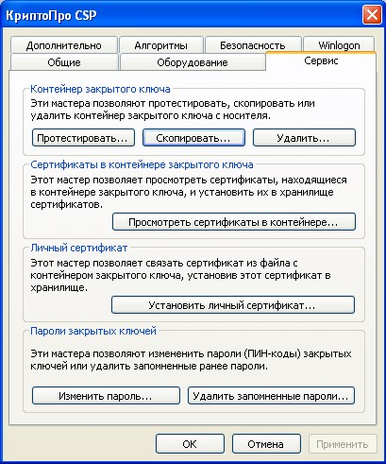

- В окне Копирование контейнера закрытого ключа
нажать на кнопку Обзор:
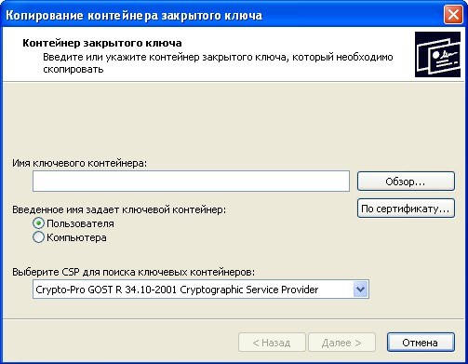

С помощью мыши, выбрать контейнер, который необходимо скопировать и нажать кнопку ОК:

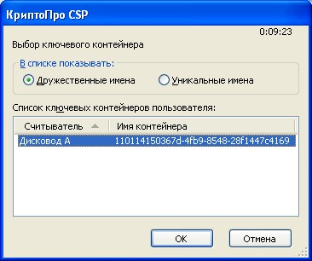

При необходимости (которая возникает, если на копируемый контейнер был задан пароль) введите pin-код:
(Обычно это цифры 1234567890 для eToken, 1234567890 или 12345678 для Рутокена)

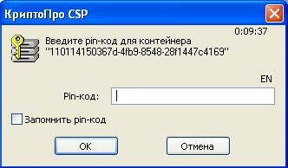

- Нажать кнопку OK.

- Нажать Далее

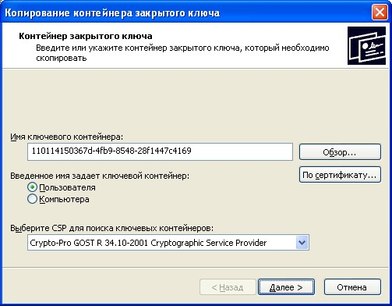

- В следующем окне задать будущее Имя ключевого контейнера-копии (в общем случае - произвольный набор букв и цифр, тире, знаков подчёркивания), не менее 4-х символов латинского алфавита. Имя контейнера должно быть уникальным (не может повторяться). Можно ввести имя ключевого контейнера оригинала и изменить его хотя бы на один символ: например, приписать один знак в его конец.

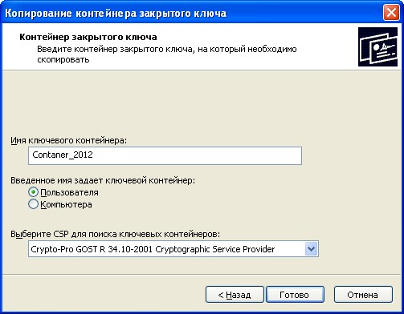

- Далее можно извлечь ключевой носитель-оригинал, вставить новый ключевой носитель и нажать кнопку Готово. Возникнет следующее окно:
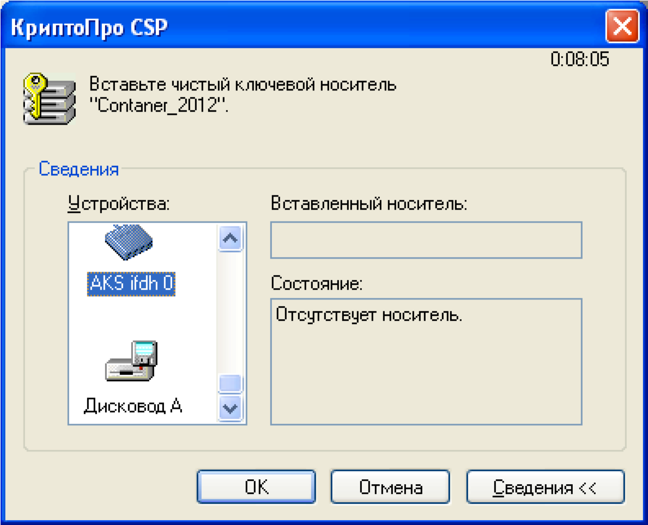
Дождитесь, когда новый ключевой носитель будет доступен для чтения (будет отображаться его имя), выберите его в списке Устройств, а затем нажмите "OK":
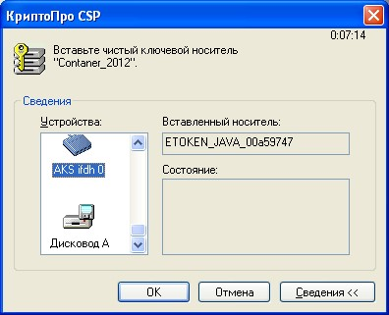

- В случае переноса на eToken или Рутокен появится предложение установить pin-код на создаваемый контейнер:.
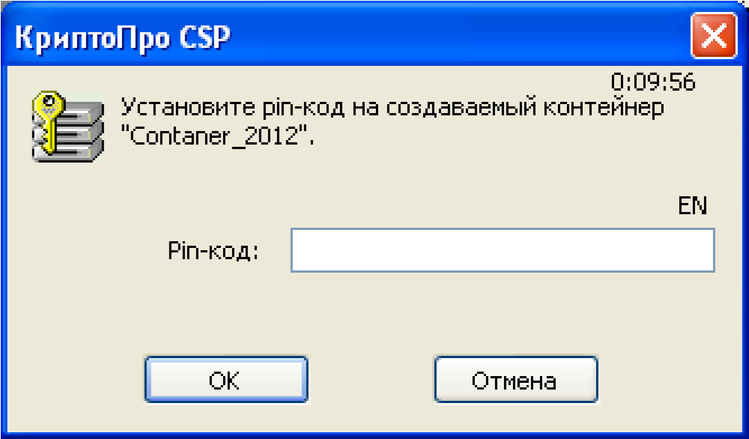
Имеется в виду пользовательский пароль на eToken (Рутокен), перед копированием его нужно было уточнить: обычно это цифры 1234567890 для eToken, 1234567890 или 12345678 для Рутокена.

- В случае переноса (копирования) на другой носитель задавать пароль не нужно (оставьте строки пустыми):

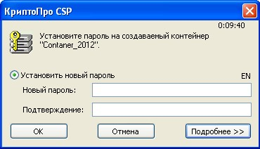

- Нажмите кнопку "ОК".

В случае благополучного копирования контейнера, через некоторое время появится основное окно «КриптоПро CSP».

ВНИМАНИЕ!
  - Убедитесь в успешном выполнении операции, путем просмотра скопированного сертификата (Пуск => Настройка => Панель управления => КриптоПро CSP, вкладка «Сервис» => «Просмотреть сертификаты в контейнере»).

